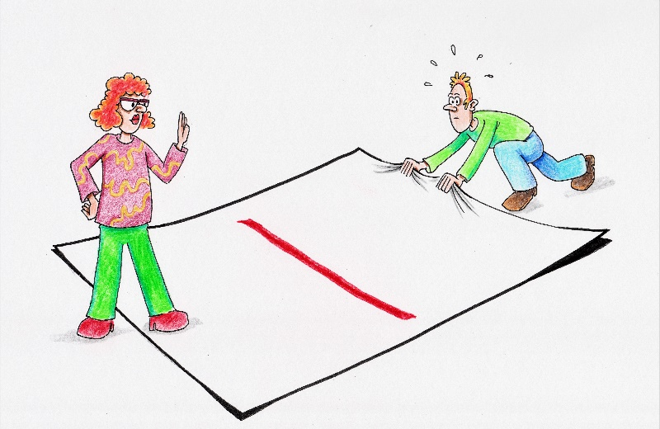

Metafor 16 – Bagkanten

**Den vigtige bagkant.**

Det skal være tydeligt, hvad forventningerne er, og hvad konsekvenserne vil være, hvis man ikke lever op til forventningerne. Det vil sige hvor bagkanten er. Der skal være klare forventninger til det du, skal levere - fagligt og samarbejdsmæssigt. Derfor er det naturligvis helt rimeligt, at der er en bagkant for, hvad man som ansat kan gradbøje, stemple ud af eller flytte på. Der er en grænse – en bagkant. Den skal forklares, oversættes og fastholdes. Hvis den hele tiden rykker sig, så lukker medarbejderne ned for ansvar, engagement og ejerskab.

Spørg dig selv: Oplever du en tydelig bagkant for faglig eller samarbejdsmæssig adfærd på din arbejdsplads?

Læs mere om metaforen i vores bog ”Ræk Mig Lige Samarbejdet – Tak!” og se videoerne.